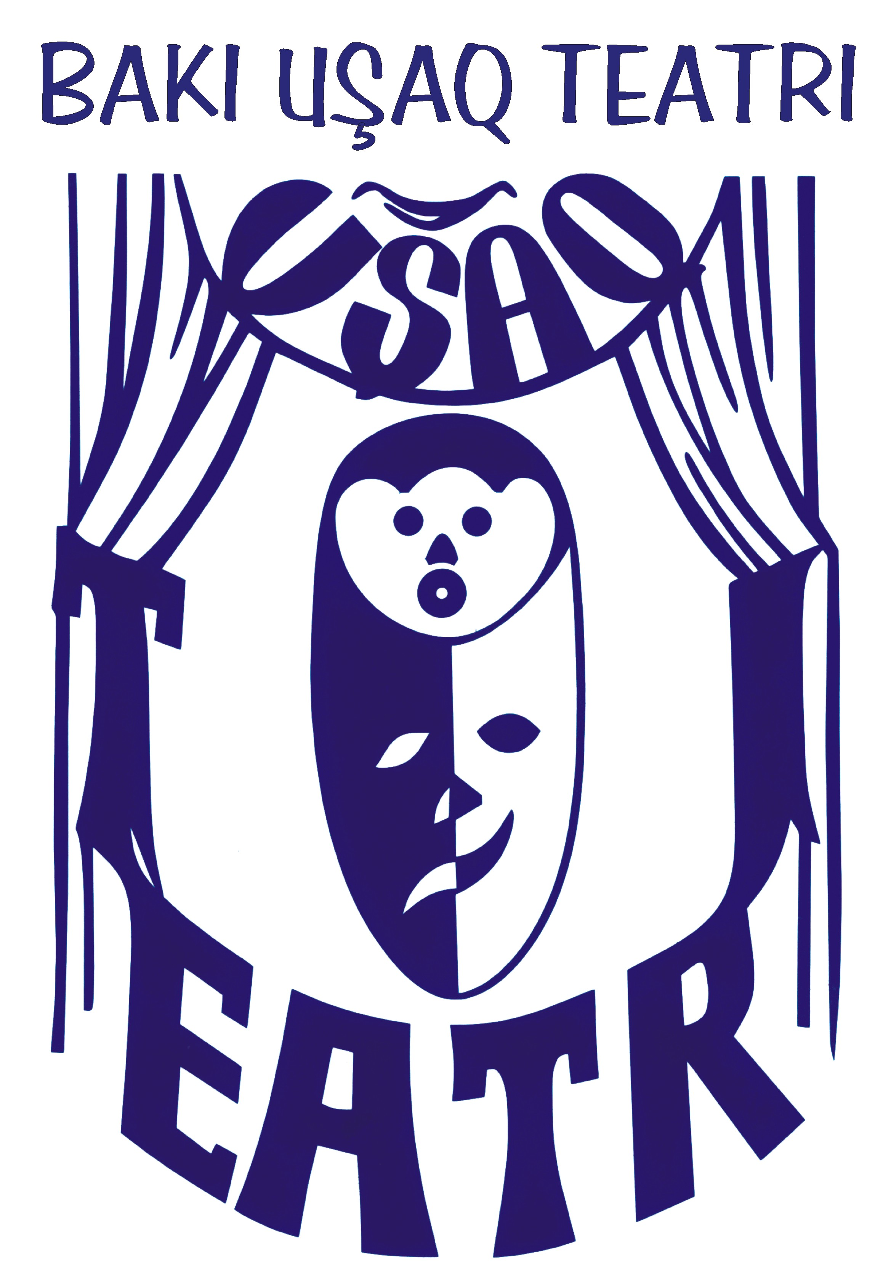
BAKI UŞAQ TEATRI
Azərbaycan Respublikasının Mədəniyyət və Turizm Nazirliyi nəzdində
Ünvan: Bakı şəhəri, Mirqasımov küçəsi, 13
Tel: (012) 441 46 54
Faks: (012) 449 43 65
E-poçt : teatrbut@mail.ru

Teatrın direktoru və bədii rəhbəri İntiqam Soltan.
Bakı Uşaq Teatrı 2001-ci il aprel ayının 9-da Bakı şəhər Mədəniyyət və Turizm İdarəsinin 260 saylı sərəncamı ilə yaradılmışdır. 2002-ci il may ayının 1-dən isə teatrın təşkilatı və yaradıcılıq işləri İntiqam Soltana həvalə olunmuşdur. 2002-ci ildən bu günə qədər teatrda 35-dən artıq yüksək bədii keyfiyyətə malik, tamaşaçıların zövqünə oxşayan tamaşalar hazırlanmışdır.
Teatr Qafqazda yeganə peşəkar uşaq teatrıdır. Yeganə teatrdır ki, afişalarında tamaşaçıların yaş həddi göstərilir. Fəaliyyət göstərdiyi müddətdə özünə çox böyük sayda tamaşaçı auditoriyası toplamış, bir sıra dövlət tədbirlərində və beynəlxalq teatr festivallarında uğurlu çıxış edərək diplom və mükafatlara layiq görülmüşdür. Teatr bir sıra dövlət və beynəlxalq təşkilatlarla birgə uğurlu layihələri həyata keçirmişdir. Bu təşkilatlardan Beynəlxalq Qızıl Xaç Komitəsi, Ədliyyə Nazirliyi, Avropa Şurasının Azərbaycandakı İnformasiya Ofisi, BMT-nin Narkomaniyaya qarşı mübaruizə İdarəsinin Bakı Ofisini göstərmək olar.
Teatr həmişə qarşısına qoyulan yaradıcılıq və maliyə planlarını layiqincə yerinə yetirmişdir. Teatr öz fəaliyyətini dayanmadan genişləndirir və tamaşalarla nəinki paytaxtımızda, həm də ölkəmizin rayonlarında, xaricdə qastrol səfərlərində olub. Teatrda 70-ə yaxın uşaq mütəxəssisi çalışır.
2009-cu ilin noyabr ayında BUT nəzdində xüsusu qayğıya ehtiyacı olan uşaqlardan ibarət teatr studiyası yaradılmışdır. Studiyanın rəsmi açılışı mart ayının 10-da “Göyçək Fatma və dostları” tamaşası ilə olmuşdur. Qısa fəaliyyəti dövründə bu studiya respubliakamızda keçirilən əlilliyi olan uşaq və gənclərin inteqrativ tamaşalarının 4-cü milli festivalında, Moskvada keçirilən sağlamlığı məhdud olan şəxslər üçün gənclərin 2-ci beynəlxalq yaradıcılıq festivalında uğurla çıxış etmiş və diplomla təltif olunmuşdur.
15 oktyabr 2010 cı ildən etibarən ayda birdəfə olmaqla 16 səhifədən ibarət Bakı UşaqTeatrının qəzeti çap olunur.

